1 主要特点
MB15A02是日本富士通公司开发的集成PLL频率合成器。它采用变模分频技术，是一个单片串行输入PLL频率合成器，MB15A02具有如下特点：
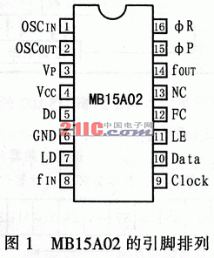
·工作频率很高：fINMAX（fVCO）=1.1GHz(PIN MIN为-10dBm时)；
·功耗低，工作时只需提供5V电压和7mA电流；
·工作温度范围宽：-40℃～85℃；
·具有两类相位检波器输出；
·采用变模分频技术，可在保证频率分辨率的条件下，提高合成器的工作频率，且不影响频率的转换时间；
·内含一个1.1GHz的双模前置分频器（选择64/65分频比或128/129分频比）；
·内含串行输入18位可编程分频器和串行输入15位可编程参考分频器。
2 引脚功能
3 工作原理
MB15A02的内部结构如图2所示。图中，当二进制串行数据输入到Data引脚后，数据将在时钟的上升沿串行输入到内部移位寄存器中，当LE为高电平或开路时，电路将根据控制位把存储的数据传入锁存器。此时若其控制位为1，数据将传入15位锁存器；如果控制位为0且LE为1，数据则传入18位锁存器。图2中的可编程参考分频器包含有14位可编程参考分频器、15位锁存器和16位移位寄存器。
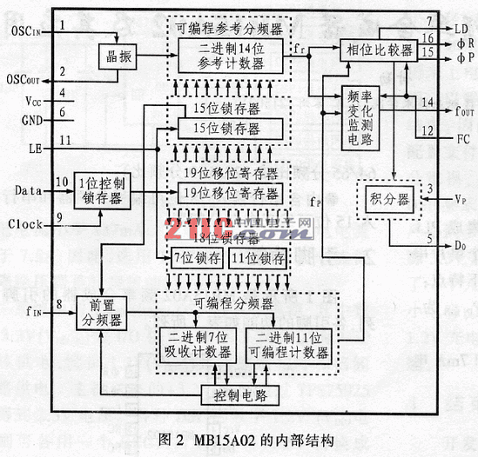
串行16位数据的具体格式如图3所示。其中，S1～S14用于设定可编程参考计数器的分频比，范围为6～16383。而设置前置分频器分频比时，如SW为1，分频比为64/65，而如SW为0，则分频比为128/129，图3中的C位为控制位（设置为高电平）。MB15A02中的可编程分频器包括19位移位寄存器、18位锁存器、7位收计数器和11位可编程计数器。图4所示是其串行19位数据格式，其中S8～S18为可编程计数器分频比设置位，范围为16～2047，该分频比不能低于16。S1～S7为吸收计数器分频比的设置位，范围为0～127。C为控制位，通常设置为低电平。
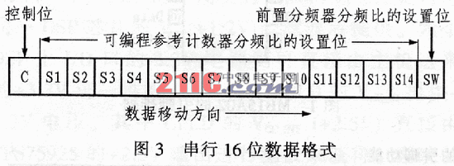
4 双模分频技术的原理
M/M+1分频器在频率合成器中很常用，它有两种工作模式，即M次分频模式和M+1次分频模式，具体模式可由控制端决定。当控制端为0时，预置数为输入数据的补码，即为M分频；当控制端为1时，预置数为输入数据的反码，即为M+1分频。图5所示是双模分频锁相频率合成器的工作原理。图中，外部压控振荡器（VCO）的输出频率为fVCO，晶振的输出频率为fOSC；14位可编程参考计数器的分频比R为6～16383；11位可编程计数器的分频比N为16～2047，7位吸收计数器的分频比A为0～127，A应小于N；相位比较器的两路输入信号分别为fr和fp，双模前置分频器分频比P为64/65或128/129。双模分频器的输出可同时驱动两个可编程分频器，分别预置为N、A，并进行减法计数。在÷N计数器未计数到0时，模式控制为高电平，双模分频器的输出频率为fVCO/(p+I)。当输入A×（p+1）周期后，÷A分频器计数到0，此时模式控制电平将变为低电平，同时÷N分频器还存在N-A，因此，必须N>A。这样，受模式控制低电平控制，双模分频器的输出频率为fvco/p。再经过（N-A）×p个周期，÷N计数器也计数到0，此时两计数器重赋预置值N、A，同时PD输出比相脉冲，并将模式控制信号恢复到高电平。在一个完整的周期中，输入的周期数（即总分频比）为：
NT=A×（P+1）+（N-A）×P=P×N+A
所以:fp=fvco/[(P×N)+A]
fr=fosc/R
当相位锁定时：
fr=fp,即fvco=[(P×N)+A]fosc/R。
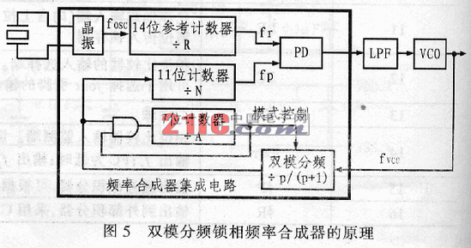
FC引脚用于改变相位比较器的相位特性。根据FC脚的输入电平，可将内部积分器的输出电平（Do端）特性和相位比较器的输出电平（φR、φP）求反。此外，FC还控制着相位比较器监测端（fout）的输出电平。
5 应用电路
MB15A02的典型应用电路如图6所示。该电路是一个由微机控制的UFH移动无线电话信道的频率合成器，其工作频率为450MHz，fr=25kHz。由图可见，MB15A02的外围电路非常简单。电路中可设置环路总分频比为NT=NP+A=17733～17758，其中P=64，N=277，A=5～30。由于fvco/NT=fp=fr=fosc/R，所以，输出频率（VCO输出）应为:fvco=fr×NT=443.325～443.950MHz，步进25kHz。
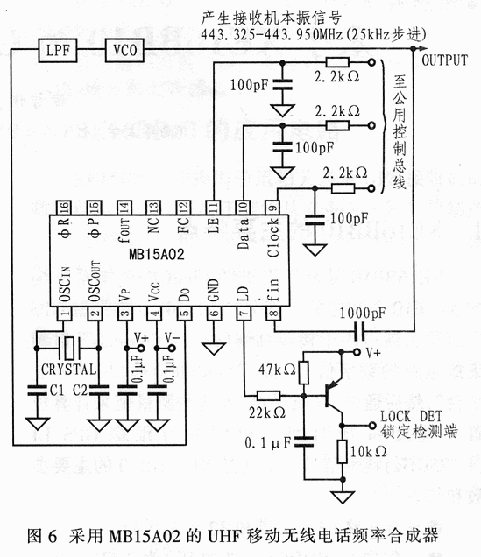
在图6中，R值可根据选定的参考晶振频率来确定。C1、C2值取决于晶振频率。应当说明的是：MB15A02的LE、FC端内部有上拉电阻器。当采用外部积分器时，Vp端连接到Vcc端。当LD为高电平时，电路为锁定状态，此时锁定检测端（LOCKDET）输出低电平。特别要注意的是，由于该电路要工作在UFH频段，因此，LPF电路设计中的0Ω电阻不能忽略。

